注意！《延迟复工工资发放新政策》出炉！

在经历了春节延长假、延迟复工后，很多人返岗在即，大家很关心工资待遇的问题。
春节延长假、延迟复工期间工资到底该怎么算？未能按时返岗怎么办？在家上班工资咋算？被隔离了工资怎么发？如今，权威答案来了。
人社部等7日印发《关于做好新型冠状病毒感染肺炎疫情防控期间稳定劳动关系支持企业复工复产的意见》，对一些问题进行了明确。

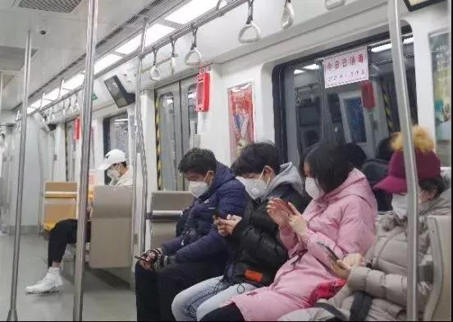
北京地铁6号线车厢内乘客们戴口罩乘车。
春节延长假上班怎么算？

先安排补休，或者支付加班工资。
按照国务院办公厅《关于延长2020年春节假期的通知》要求，延长2020年春节假期至2月2日。那么，如果在春节3天延长假期间上班的话，工资怎么发呢？
上述意见明确，对在春节假期延长假期间因疫情防控不能休假的职工，指导企业应先安排补休，对不能安排补休的，依法支付加班工资。
也就是说，在春节假期延长假期间（1月31日、2月1日、2月2日），企业安排劳动者工作又不能安排补休的，按照不低于劳动者本人日或小时工资的200%支付工资报酬。
延迟复工期间工资怎么发？
休息日加班要支付两倍工资。
为了防控疫情，多数省份已经宣布延迟企业复工，多数是不得早于2月9日（正月十六）24时复工。那么，延迟复工期间工资怎么发呢？
对于这个问题，上海人社局表示，延迟复工是出于疫情防控需要，这几天属于休息日。对于休息的职工，企业应按劳动合同约定的标准支付工资。对于承担保障等任务上班的企业职工，应作为休息日加班给予补休或按规定支付两倍工资。
广东、福建等地明确，符合规定不受延迟复工限制的企业，在此期间安排劳动者工作的，应当依法支付劳动者工资。其中，企业在休息日安排劳动者工作又不能安排补休的，按照不低于劳动者本人日或小时工资标准的200%支付工资报酬。
不能按期到岗该怎么办？
协商优先使用带薪年休假。
很多人关心，延迟复工结束后，因为受到疫情影响，不能按时返回工作地到岗，怎么办？
上述意见明确，对因受疫情影响职工不能按期到岗或企业不能开工生产的，要指导企业主动与职工沟通，有条件的企业可安排职工通过电话、网络等灵活的工作方式在家上班完成工作任务；对不具备远程办公条件的企业，与职工协商优先使用带薪年休假、企业自设福利假等各类假。
如果使用带薪年休假，那么工资自然是按照正常提供劳动来计算了。北京人社局指出，对于因疫情未及时返京复工的职工，企业可以优先考虑安排职工年休假。职工在年休假期间享受与正常工作期间相同的工资收入。

图为2月4日，江西泰和一家公司正式复工复产。
待岗期间工资怎么发？
超一个工资支付周期没上班发放生活费。
如果用完各类休假了，还是无法复工或返岗的，工资怎么发？
上述意见明确，在受疫情影响的延迟复工或未返岗期间，对用完各类休假仍不能提供正常劳动或其他不能提供正常劳动的职工，指导企业参照国家关于停工、停产期间工资支付相关规定与职工协商，在一个工资支付周期内的按照劳动合同规定的标准支付工资；超过一个工资支付周期的按有关规定发放生活费。
各地生活费标准不尽一致。其中，北京规定，待岗期间，企业应当按照不低于北京市最低工资标准的70%支付基本生活费。
广东规定，企业没有安排职工工作的，应当按照不低于当地最低工资标准的80%支付职工生活费。
陕西规定，职工没有提供正常劳动的，企业应当按照不低于当地最低工资标准的75%支付生活费。
在家上班工资怎么算？
按照正常工作期间工资支付。
很多人还关心，在家通过网络、电话等方式上班的工资如何算呢？
居家办公期间的工资是照发的。北京人社局明确，疫情防控期间，对企业要求职工通过网络、电话等灵活方式在家上班的，按照正常工作期间的工资收入支付工资。
江苏也提出，对企业要求职工通过远程办公等形式提供正常劳动的，依法支付工资。
被隔离了工资怎么算？
隔离期照常发工资。
如果被隔离了，工资怎么发呢？
上述意见明确，对因依法被隔离导致不能提供正常劳动的职工，要指导企业按正常劳动支付其工资；隔离期结束后，对仍需停止工作进行治疗的职工，按医疗期有关规定支付工资。
企业也不能随意解除劳动合同。
意见还明确，在疫情防控期间，要指导企业全面了解职工被实施隔离措施或政府采取的紧急措施情况，要求企业不得在此期间解除受相关措施影响不能提供正常劳动职工的劳动合同或退回被派遣劳动者。
企业困难能否降低工资？
可以协商调整薪酬。
西贝餐饮董事长贾国龙日前在接受采访时说：“疫情致2万多员工待业，贷款发工资也只能撑3个月！”那么，如果企业因为经营困难，能否给职工降低工资呢？
上述意见明确，支持困难企业协商工资待遇。对受疫情影响导致企业生产经营困难的，鼓励企业通过协商民主程序与职工协商采取调整薪酬、轮岗轮休、缩短工时等方式稳定工作岗位。
对暂无工资支付能力的，要引导企业与工会或职工代表协商延期支付，帮助企业减轻资金周转压力。
